**Дата:** 10.02.2022. **Клас: 4-Б Вчитель:** Половинкина О.А.

**Урок:** математика.

**Тема. Властивості частки та застосування їх в обчисленнях. Заміна діленого сумами зручних доданків. Розв’язування задач на рух. Складання і розв’язування рівнянь.**

**Мета:** вдосконалювати навички обчислювати вирази, пригадати властивості частки; вчити ділити числа частинами; виробляти культуру математичних записів; розвивати логічне мислення, пам'ять, творчу активність учнів; виховувати доброзичливість, уважність, самостійність, інтерес до математики; створити мотивацію до подальшого вивчення предмета.

**Обладнання:** презентація.

***Конспект уроку***

**І. Організація класу**

1. Створення позитивного психологічного клімату.

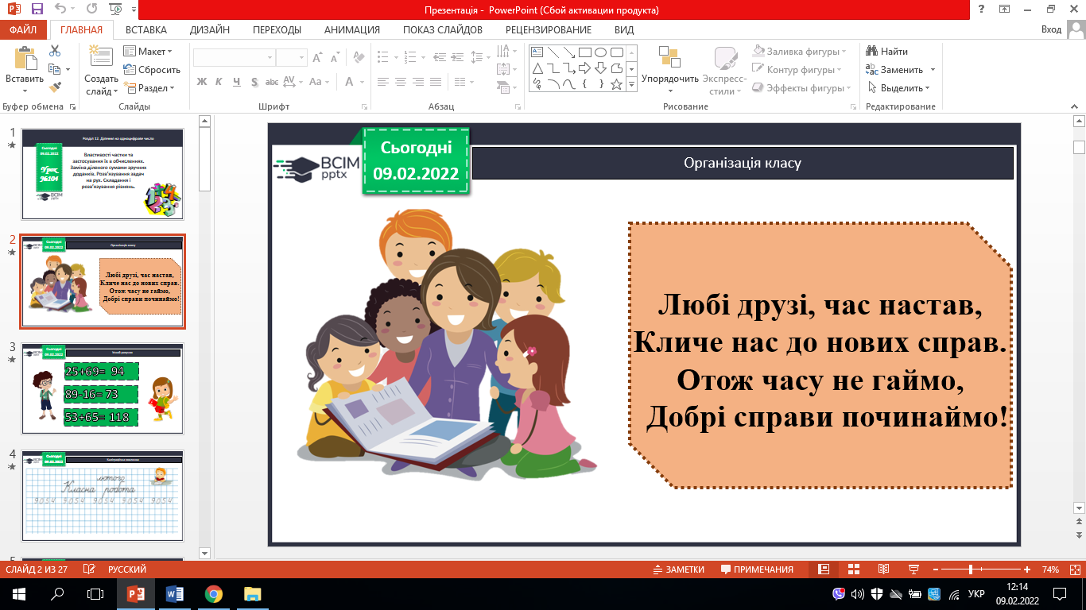

**ІІ. Актуалізація опорних знань**

Перевірка домашнього завдання № 225, № 226.

**ІІІ. Мотивація навчальної діяльності**

1. Хвилинка каліграфії.

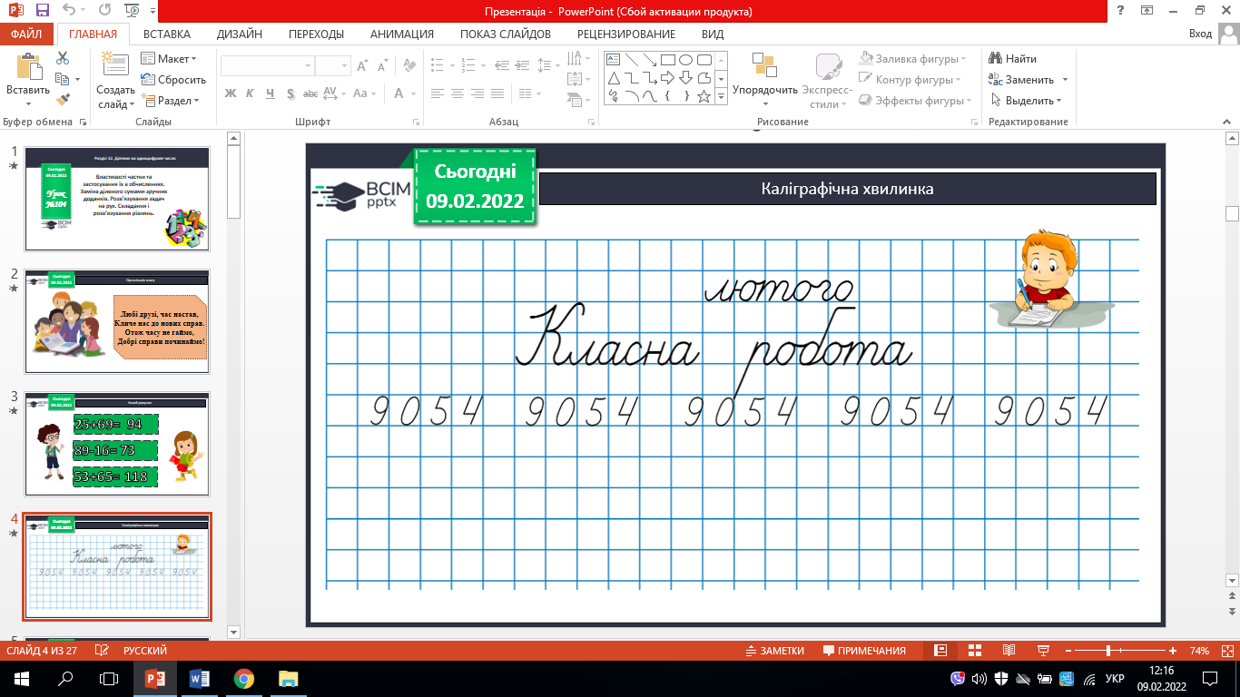

1. Усне обчислення № 227.

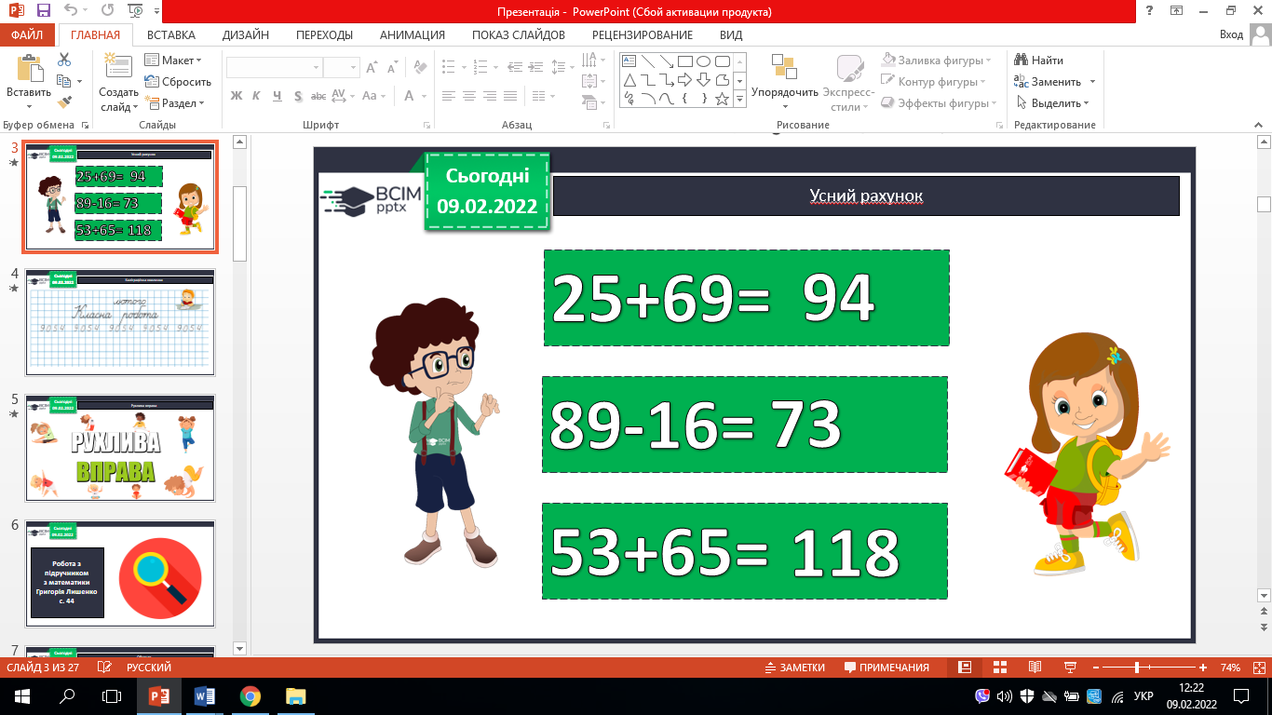  

**ІV**. **Вивчення нового матеріалу.**

Робота з підручником.

1. Обчисли № 227 (усно).

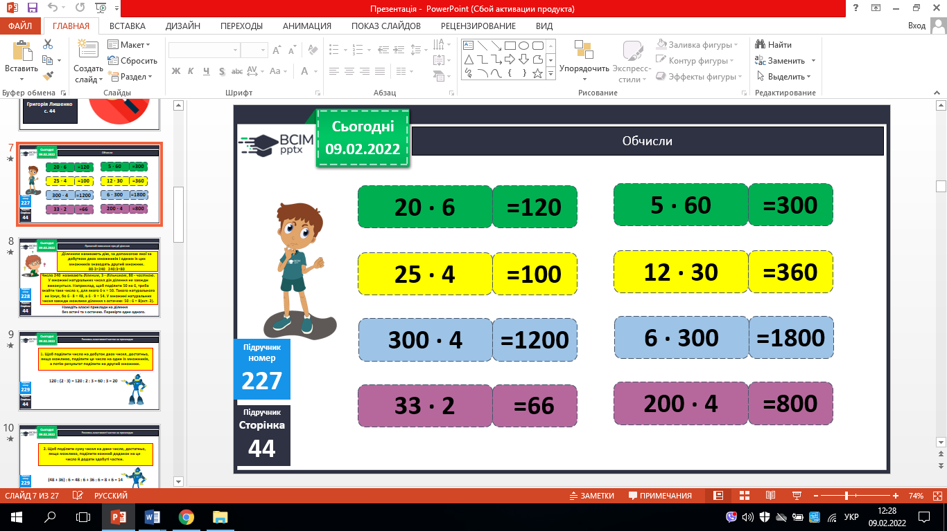 

1. Прочитай пояснення про дію ділення № 228.

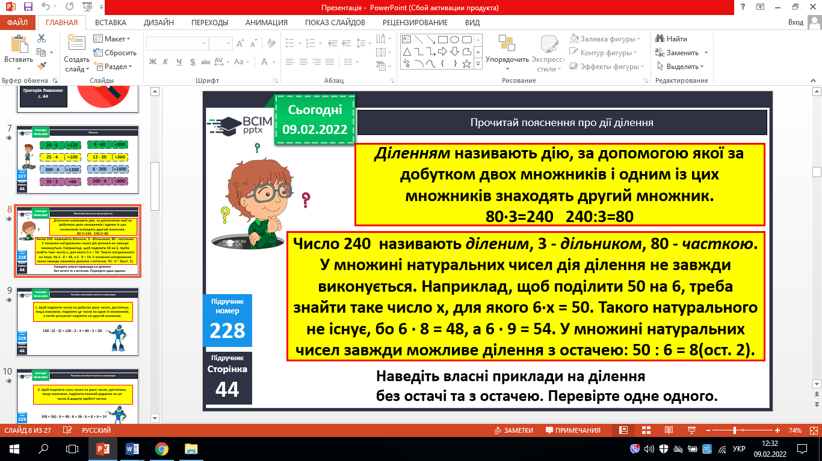

1. Розглянь властивості частки на прикладах № 229.

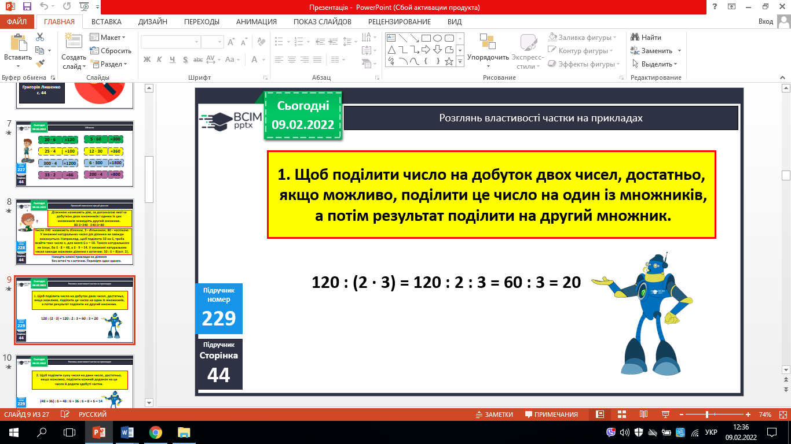

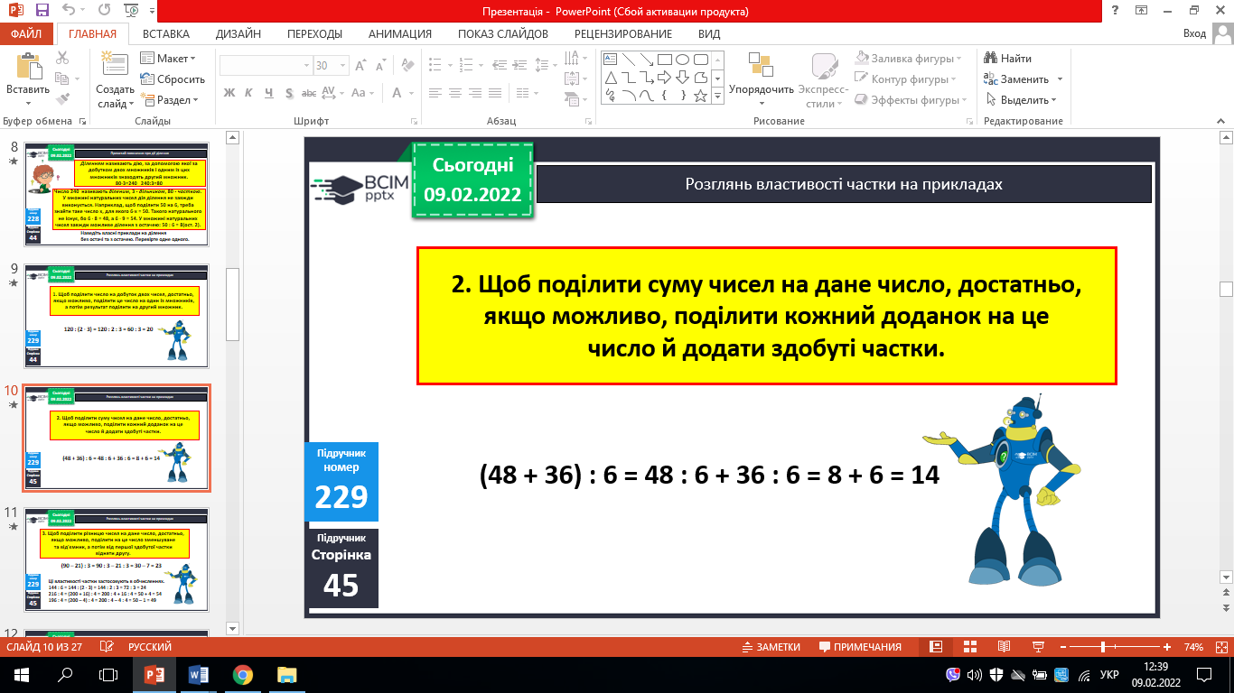

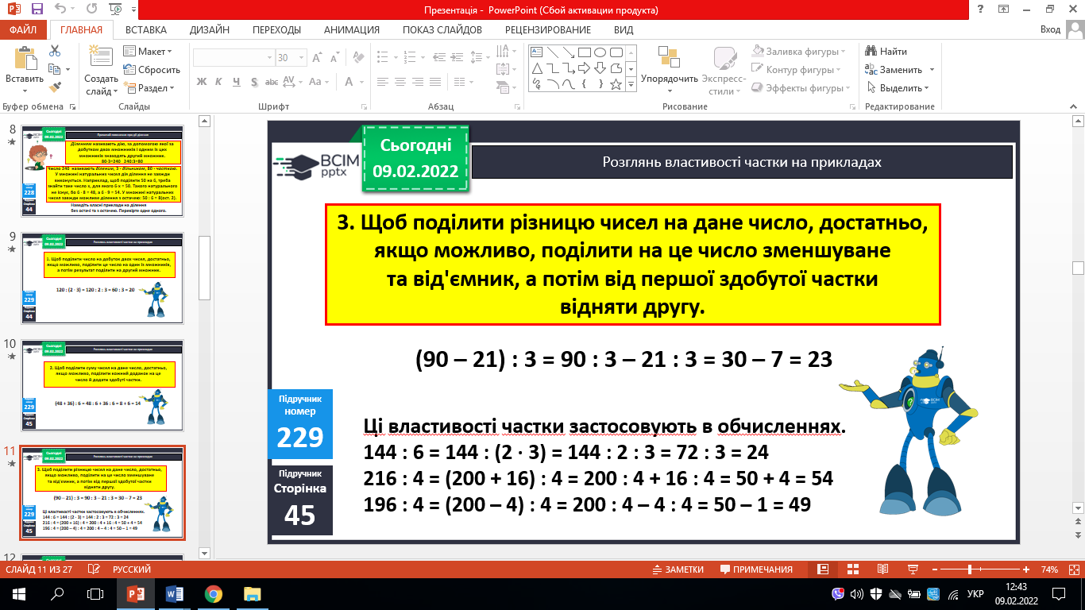

1. № 230. Чому дорівнює частка:

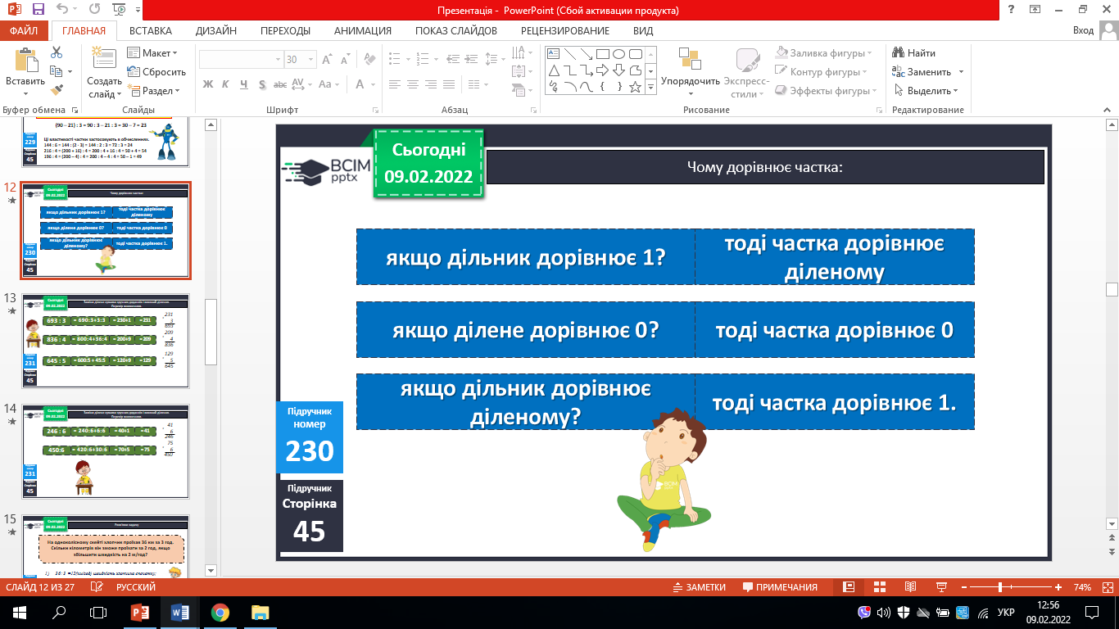

1. Заміни ділене сумами зручних доданків і виконай ділення. Перевір множенням № 231.

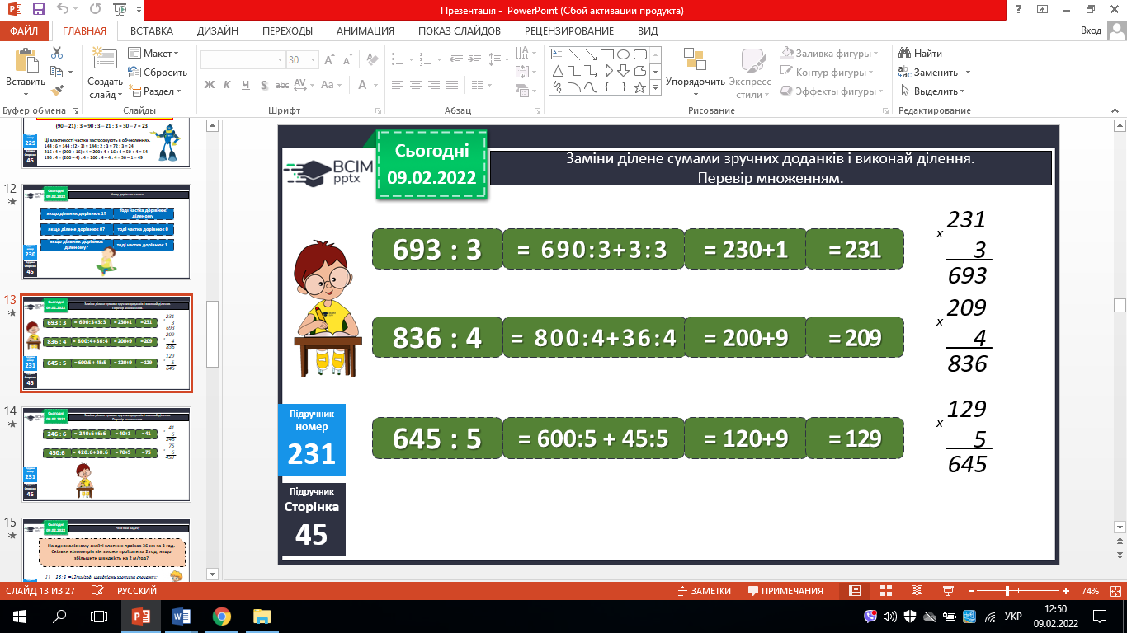

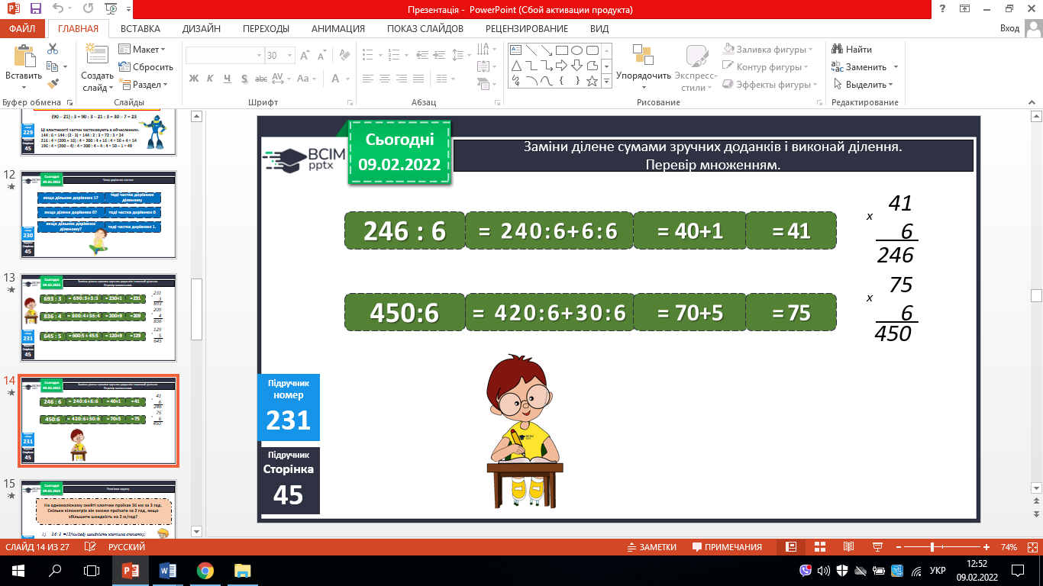

1. Розв’яжи задачу № 232.

**План розв’язування**

1. Яка швидкість хлопчика спочатку?
2. Яка нова швидкість хлопчика?
3. Скільки кілометрів він зможе проїхати за 2 год?
4. Розв’яжи задачу № 233.

**План розв’язування**

1. Скільки кілометрів проїхав електромопед першу половину шляху?
2. Скільки годин витратив на першу половину шляху?
3. Скільки годин витратив на другу половину шляху?
4. Яка була швидкість на другій половині шляху?
5. На скільки менша була його швидкість на другій половині шляху?
6. Склади рівняння та розв’яжи №235.

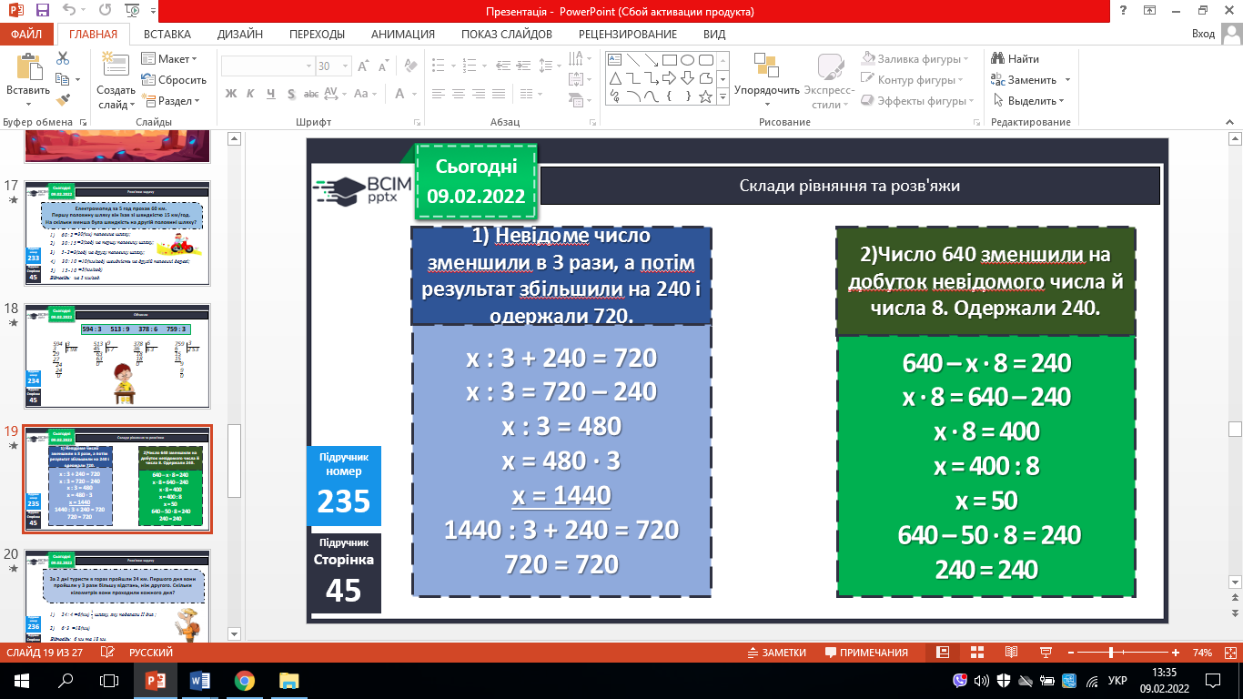

8. Самостійна робота № 234 (письмово).

**V. Домашнє завдання**

С. 46, № 238, № 239, гр. А № 236. Роботи здати на Human.